

The Modern Link to Legal History！
――法律历史与现代的链接！

HeinOnline法学期刊全文数据库检索指南

- HeinOnline 法学期刊全文数据库介绍 -----------------------------------------------3
- HeinOnline 数据库收录期刊介绍 ----------------------------------------------------4
- HeinOnline 法学期刊全文数据库用户指南-------------------------------------------5
  - 、如何登陆HeinOnline法学期刊全文数据库 -------------------------------------5
  - 、如何进入HeinOnline的各个子库，以Law Journal Library 为例 -----------8
  - 、三种检索方式介绍 -----------------------------------------------------------------8
    - 引证号检索（Citation Navigator）--------------------------------------------9
      - 检索结果页面的功能键介绍 ----------------------------------------------10
      - Articles that cite this document(引用这篇文章的其他文章信息) ---11
      - Citation on pages (找到这篇文章引用其他的文章的信息) ------------12
      - 文章下载或打印 ------------------------------------------------------------12
      - 如何保存大量的文章 -------------------------------------------------------13
      - Myhein介绍（建立个人文件夹并保存文章）----------------------------14
    - 关键词检索 （Search）----------------------------------------------------------15
      - 模糊检索 ---------------------------------------------------------------------15
      - 关键词检索（Field Search）-----------------------------------------------16
      - 通过人名来检索（Field Search）------------------------------------------17
    - 期刊名检索 （Title Lookup）---------------------------------------------------18
    - 高级检索 （Advanced Search）------------------------------------------------ 20
- 浅谈寻找法学经典文章 -----------------------------------------------------------------22

亲爱的用户：

您好！

非常感谢您对北京Wells公司和HeinOnline法学期刊全文数据库的支持！也非常高兴您使用HeinOnline法学期刊全文数据库。HeinOnline法学期刊全文数据库收录了全球30多个国家的2000多种国际法学期刊，会给您的研究提供大量的、权威的国际期刊文章。为了您更好的认识和使用HeinOnline法学期刊全文数据库，我们制作了使用指南，帮助您一步步快速的掌握如何在HeinOnline法学期刊全文数据库中检索到您想要的文章。如果您对HeinOnline法学期刊全文数据库的检索有任何问题或有任何建议，请您随时和我们联系。我们的联系方式是：

北京Wells公司
联系人：
北京：张晓晨 010-88579296 zhangxiaochen@wells.org.cn

上海：戴维 021-63549609 david.dai@wells.org.cn
吴晨纯 021-63549609 wuchenchun@wells.org.cn

一、HeinOnline 法学期刊全文数据库介绍

William S. Hein & Co., Inc.公司从事法律出版及信息服务已有近80年的历史，在美国乃至全球均享有盛名，现为全球最大的法律期刊的提供商、订购商和法律图书馆界的服务商。

HeinOnline法律数据库（http://heinonline.org）现有近2000多种法学期刊，675卷国际法领域权威巨著，100000多个案例，近3000部精品法学学术专著。自2000年进入市场以来，在全球法律文献市场取得了巨大的成功, 2002年曾获得过国际法律图书馆协会颁发的"最佳商业网站奖"；2001年获得美国法律图书馆协会颁发的"最佳新产品奖"，美国所有法学院均已订购。该数据库是法学教学、研究和学习的必备资料库。

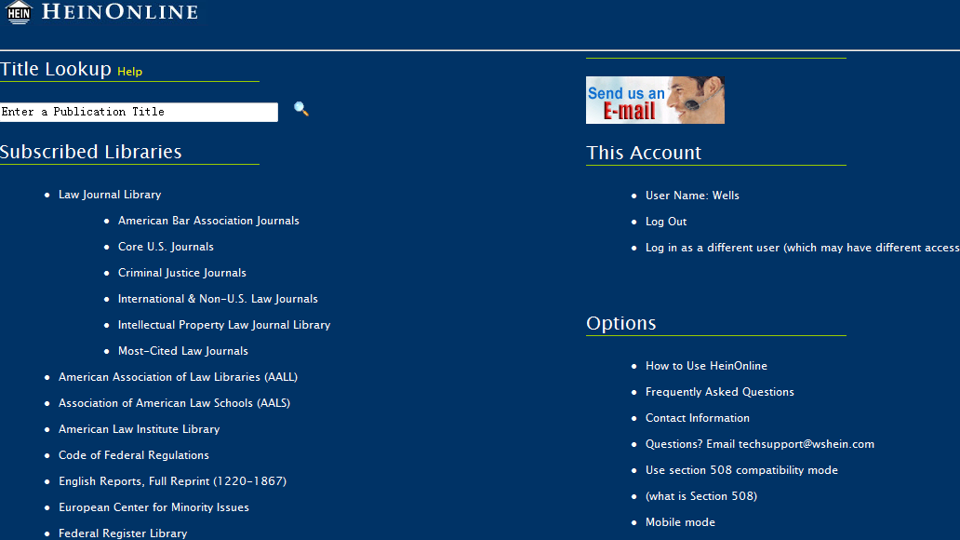

您可信赖的、权威的、全球性的信息来源

HeinOnline 法学期刊全文数据库的特点：

- 2000份全球核心法学期刊，全球排名前500的法学期刊，数据库收录469种，而且其中460种都可以回溯到创刊号。期刊涵括了28个国家和地区
- 收录法学各学科的核心期刊，一般法学各学科排名前20的核心期刊大多收集；
- 期刊最早可以回溯到1788年，大部分期刊收录到当前期；
- 文献的引用和被引用信息可以互相检索，方便读者跟踪最新研究成果
- 收录3000种法学经典专著；
- 检索界面友好、简单，非常便于检索
- 文献以PDF格式和文本格式呈现，方便读者阅读和下载；
- 无并发用户限制
二、HeinOnline所收录的各学科期刊介绍
学科 | 中文 | 总收录期刊数 | 全球排名前五期刊收录数 | 全球排名前十期刊收录数 | 全球排名前二十期刊收录数
Administritive | 行政 | 28 | 5 | 7
Africa law | 非洲法 | 23 | 5 | 9 | 16
Agriculture Law | 农业法 | 2 | 2
Air and Space law | 空间法 | 6 | 2
Animal Law | 动物法 | 3 | 3
Art, Entertainment and sport | 艺术、娱乐和运动法 | 29 | 5 | 10 | 16
Asia law | 亚洲法 | 24 | 3 | 7 | 11
Bank and Finance | 银行和金融 | 11 | 4
Bankrupty | 破产 | 8 | 5
Civil litigation and dispute resolution | 民事诉讼和纠纷解决 | 27 | 5 | 10 | 16
Civil right | 民事权利 | 16 | 5 | 9
Commerical Law | 商法 | 90 | 4 | 9 | 17
Communication law, Media | 电信法、媒体 | 14 | 5 | 9
Comparative law | 比较法 | 27 | 5 | 10 | 17
Constitutional Law | 宪法 | 24 | 5 | 9 | 16
Corporate and association | 公司和组织 | 17 | 4 | 8
Criminal law | 刑法 | 45 | 5 | 10 | 19
Criminology | 犯罪学 | 18 | 3 | 4
Economic | 经济法 | 29 | 5 | 10 | 17
Education law | 教育法 | 9 | 5
Elder law | 老年法 | 2 | 1
Employment law | 雇佣法 | 18 | 4 | 5
Energy law | 能源法 | 8 | 3
Environment, Natural Resource and land use | 环境、自然资源和土地利用 | 79 | 5 | 9 | 19
Estate and trust | 地产和信托 | 7 | 2 | 4
Ethics | 法律伦理 | 11 | 5 | 7
European law | 欧盟法 | 17 | 2
Evidence | 证据法 | 1 | 1
Family Law | 家庭法 | 24 | 5 | 9 | 16
Gender, women and sexuality | 性别、女性和性征 | 38 | 5 | 10 | 20
Governmental Law | 政府法 | 9 | 2
Health, medicine and psychology | 健康、医学和心理学 | 43 | 4 | 9 | 15
Human right | 人权 | 37 | 5 | 8 | 13
Insurance | 保险 | 7 | 4
Intellecture property | 知识产权 | 59 | 5 | 10 | 20
International law | 国际法 | 249 | 5 | 10 | 20
International trade | 国际贸易 | 12 | 4 | 5
Jurisprudence and legal theory | 法理和法律理论 | 48 | 5 | 8 | 12
Legal history | 法制史 | 23 | 4 | 7 | 10
Legal professional and legal education | 法律专业和教育 | 82 | 5 | 9 | 13
legislation | 立法 | 8 | 2
Maritime law | 海商法 | 14 | 5 | 7
Minority, race and ethnic issues | 少数民族、种族和文化问题 | 29 | 5 | 9 | 15
Property law | 不动产 | 6 | 2
Public policy, political and law | 公共政策、政治和法律 | 118 | 5 | 10 | 19
Religion | 宗教 | 9 | 4 | 6
Religious legal system | 宗教法律系统 | 6 | 3 | 5
Research, writing and librarian | 研究、写作和图书馆员 | 13 | 3
Science, technology and computing | 科学、技术和计算机 | 38 | 5 | 10 | 19
Social science | 社会科学 | 34 | 4 | 8 | 12
Taxation | 税 | 25 | 4 | 8
Tort | 民事侵权 | 5 | 1
Transportation | 运输 | 1 | 1
War, conflicts and military | 战争、冲突和军队 | 12 | 5 | 7
General | 综合 | 440 | 5 | 10 | 19

排名来源：Http://lawlib.wlu.edu/lj By: John Doyle

三、HeinOnline法学期刊全文数据库检索指南

- 、如何进入HeinOnline法学期刊全文数据库

亲爱的用户，每一个已经订购了HeinOnline法学期刊全文数据库或正在试用HeinOnline法学期刊全文数据库的机构和学校都会在图书馆的主页面挂出包含HeinOnline法学期刊全文数据库的链接，一般来说：
  - 已经订购了HeinOnline法学期刊全文数据库的学校，会在图书馆主页的“电子资源”或“数据库”栏目里，通过英文字母的顺序可以找到
  - 正在试用HeinOnline法学期刊全文数据库的学校，会在图书馆主页的“试用数据库”栏目里找到

步骤一：请找到并点击HeinOnline法学期刊全文数据库的链接，您会进入到以下的数据库首页面界面：
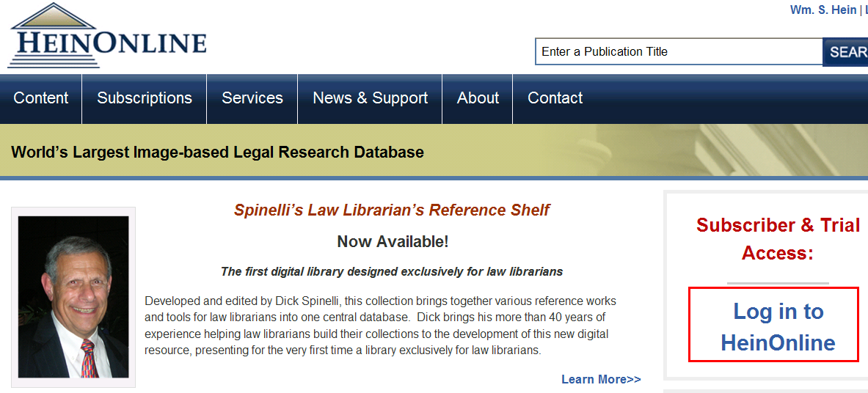

步骤二：请点击有页面右边中间位置的：Log in to HeinOnline，您会进入到：

1、如果您所在的机构已经订购了HeinOnline法学期刊全文数据库，您会进入到数据库内容界面，如下图：

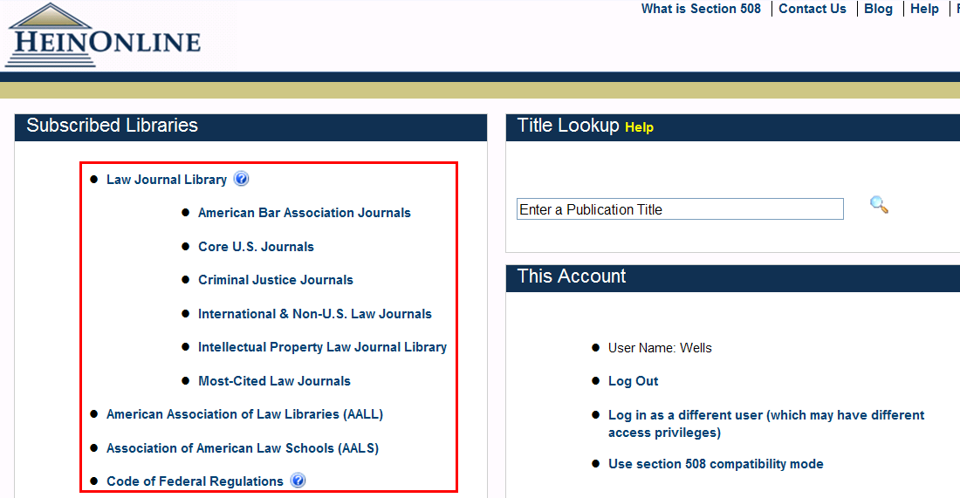

在数据库内容页面，您可以看到您所在的机构已经订购的所有内容。一般来说，您所在的机构订购的标准内容包括19个子库，会在页面的左边显示出来，标题即代表着每个子库收录的内容，您可以根据您的需要分别点击进入。

2、如果您所在的机构正在试用HeinOnline法学期刊全文数据库，您会进入到用户名和密码验证界面，HeinOnline法学期刊全文数据库都是通过提供用户名和密码的方式来试用，这样会方便您在校内和校外同时使用，在图书馆的试用信息里，就包含了专门为您所在的机构设定的用户名和密码，您只要输入用户名和密码就可以了。如下图：
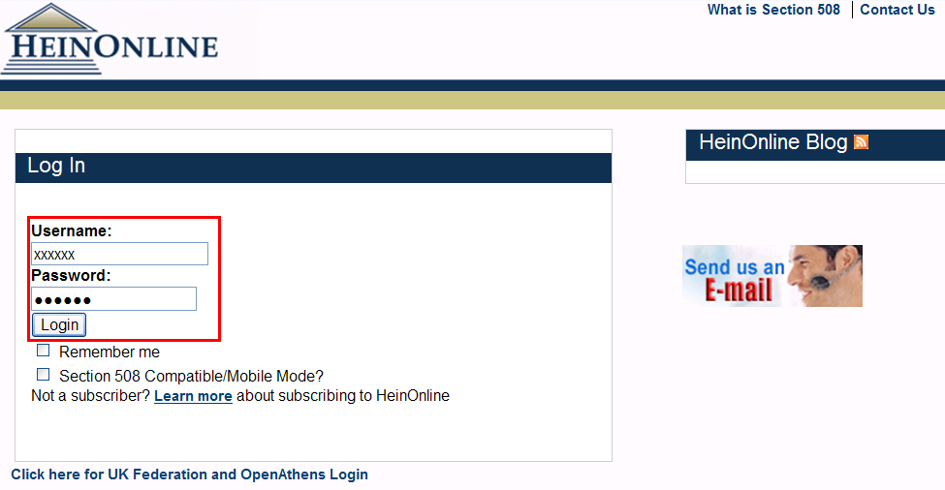

请点击“Login”按钮，您同样会进入到数据库的内容界面。如下图：

在数据库内容页面，您可以看到您所在的机构正在试用的所有内容。一般来说，您所在的机构正在试用的标准内容包括19个子库，会在页面的左边显示出来，标题即代表着每个子库收录的内容，您可以根据您的需要分别点击进入。

提示：如果您所在的机构已经正式订购了HeinOnline法学期刊全文数据库，您在点击“Log in to HeinOnline”以后出现以下两种情况，请您及时和图书馆联系：

- 如果显示是出错的页面；
- 如果显示的是需要输入用户名和密码的页面

图书馆老师会及时将您所遇到的情况反映给我们，我们的技术部门会尽快解决并恢复正常使用，然后会将相关情况反馈给图书馆老师。
- 、如何进入HeinOnline数据库子库--- 以Law Journal Library为例

亲爱的用户，现在您已经进入了HeinOnline法学期刊全文数据库内容界面了，为了方便您掌握检索方法，我们以使用频率最高的“Law Journal Library”子库为例来向您展示如何在数据库中进行检索（同理，如果您点击另外的字库的标题，您同样会进入到该标题所代表的子库的检索界面）。尽管各子库所包含的内容不同，但是检索方式是基本相同的。

步骤：请点击页面左边的第一个子库标题“Law Journal Library”，您会进入到“Law Journal Library”子库的检索界面，如下图所示：

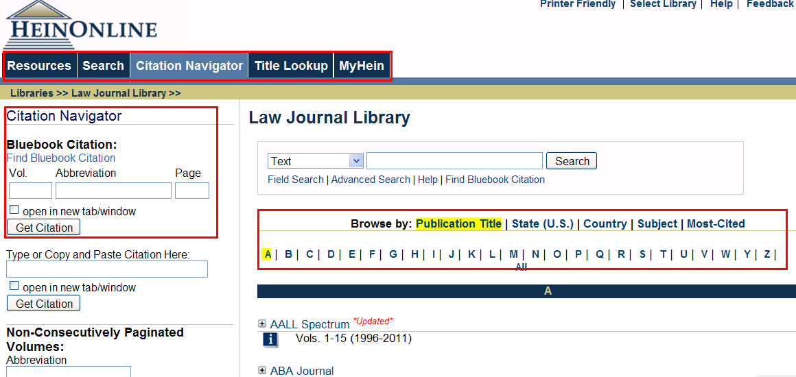

- 、三种检索方式：Search、Citation Navigator 和Title Lookup



Search 关键词检索 | - 您可以通过输入作者名找到某作者发表的所有文章；  - 您可以通过输入关键词找到和关键词相关联的某一类文章
Citation Navigator 引证号检索 | 您可以输入某一确定的引证号精确的找到某一篇文章
Catalog Search 期刊名检索 | 您可以输入您感兴趣的期刊进行检索，可以找到所收录的这本期刊的所有卷次，您可以不间断的阅读期刊的每一期或有选择性的阅读

- 页面默认的检索方式为通过“Citation Navigator”即引证号检索；
- 如果希望通过关键词来检索，请点击“Search”进入到关键词检索页面

  - 引证号检索 Citation Navigator
您可以通过输入某篇期刊文章的引证号就能够精确地找到这篇文章。（关于引证号：为了方便研究者准确的引用和找到某一篇国际期刊发表的文章， 国际期刊的每一篇文章都有一个对应的引证号，国际期刊文章的引证号一般由三部分组成，例如某篇文章的引证号： 108 Har. L . Rev 26，其代表的意思是：哈佛法律评论第108卷第26页的一篇文章。前面的数字代表期刊的卷数，中间的英文部分为期刊的缩写，后面的数字代表这篇文章在该卷中的起始页码）

例如检索：在<Harvard Law Review> 第108卷的第80页上的一篇文章

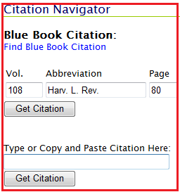
- 步骤一：在第一个检索内输入引证号 108 Harvard Law Review 80（请注意，在您输入到Harv时，对话框会弹出下拉的选项，会将Harvard 大学出版社所出版的所有法学期刊列出，您只需要选择其中的Harv . L .Rev. 就可以了）
- 步骤二：点击点击检索框下的：Get Citation就会进入到您要找的文章的页面

检索结果如下图所示：
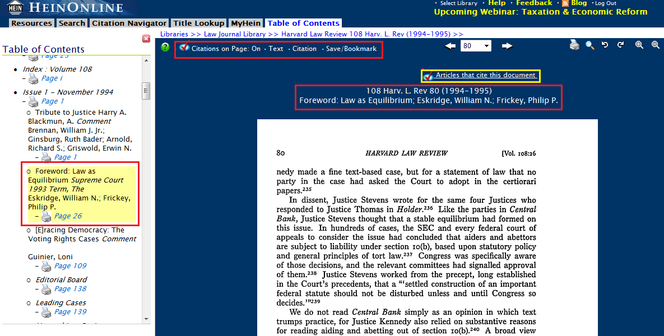
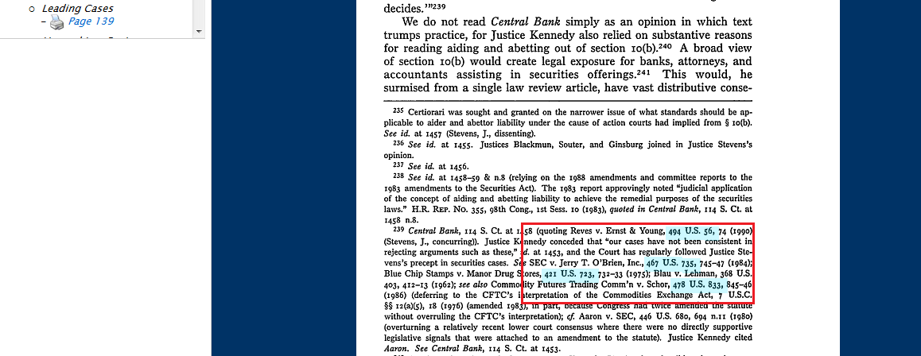
- 检索结果页面的功能键介绍


序号 | 图表 | 含义
1 |  | 检索结果默认为“Citation on Page: off”，您可以通过点击变成 “Citation on Page: on” 后，文章下面注释中的曾经引用的别人的文章的引证号会高亮显示，您可以通过点击高亮的引证号以后阅读这些被这篇文章引用的其他文章
2 |  | 检索结果出来的文章默认为PDF格式，您在点击“Text”后，文章会以文本格式呈现，便于对当前页面的复制和黏贴，（请注意，此时“Text”功能键变成“Image”，您可以点击“Image”后将文本格式变成PDF格式，以便于浏览）
3 |  | 您可以通过点击 “Citation” 得到这篇文章的标准印证信息，以便于您在需要引用这篇文章的时候用到。这篇文章的印证信息在文章内容的正上方：  
4 |  | 您可以点击“Save/Bookmark”后将文章保存到您的Myhein文件夹中，便于您以后阅读
5 |  | 您可以点击点击左右箭头来翻页浏览这篇文章的内容
6 |  | 您可以点击打印机进行下载或打印您需要的页面或文章
7 |  | 您可以点击进入到这篇文章发表以后又有多少篇文章曾经引用过这篇文章

提示：关于文章的引证和被引证：

HeinOnline数据库最大的优点除了收录的期刊数量多，回溯期长以外，关于文章的引证和被引证关系在检索界面会很清晰的表现出来并便于研究者来跟踪。
一般来说：法学是人文学科中最严谨和最讲究逻辑关系的学科，同理，发表的法学期刊的文章基本上每个字特别是结论性或争论性的语句都是有引注的，这些引注可能来自于一次文献（比如法律、法规、判决的案例、条约等），也可能来自于二次文献（司法解释、法律注释、期刊文章、专著、论文等）。所以，我们经常可以看到国外的法学文章页面中，上面一半是文章的正文，下面一半是文章的注释。
对于国外期刊上面发表的文章来说，一篇文章平均有200~300个引注，换句话说，作者在写一篇文章时，会引用到200篇以上的一次文献或二次文献。可见写作一篇论文还是需要精读几百篇的文章。
文章的引证要多少才能够呢？一般来说，对于文章中有争议或有结论性的话语都需要有引注，而每个引注最好是要有一个一次文献（法律、法规、判例等）和一个二次文献（权威专家的期刊文章观点、法律注释等）来支持，这样会让您的观点更有说服力。
- Articles that Cite this Document 哪些文章曾经引用过这篇文章：

请点击：文章右上方：“Articles that cite this document” 键，结果如下：一共有234篇文章曾经引用过这篇文章。

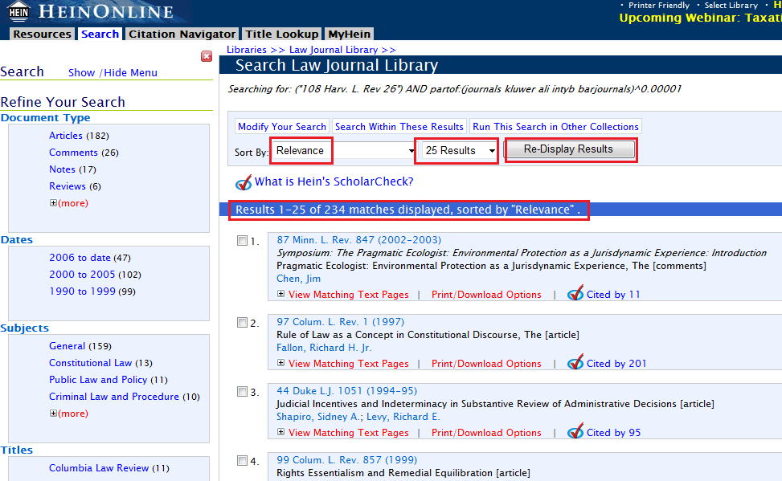

- 文章的排序，您可以点击“Sort By”栏中的下拉框，显示为：

Sort by Relevance | 文章的排序按照相关度由高到低排序
Sort by Number of Times cited | 文章的排序按照被引用次数排序
Sort by Date Descending | 文章的排序按照历史时间由远及近排序
Sort by Date Ascending | 文章的排序按照历史时间由近及远排序
Sort by Document Title | 文章的排序按照文章的字母排序
Sort by Document type | 文章的排序按照文章的类型排序
Sort by Document Author(s) | 文章的排序按照文章的作者字母排序
Sort by Volume | 文章的排序按照卷数排序

选定文章的排序方式以后，点击“Re-Display”键以后，文章会以您确定的方式排序。

- 一页中文章出现的数量：检索结果默认在一页中排列25篇文章，您也可以通过“25 Results”栏中的下拉菜单来选择在这一页中出现的文章的数量，可以选择为：25，50，75，100。然后点击“Re-Display”键，在当前页现实的文章为您确定的文章数。

- 文章的数量及相关统计：在页面的左侧，检索出来的文章按照“Document Type 文章类型”，“Date文章发表的日期”，“Subject 文章所属的学科 ”，“Title 文章所属的期刊”，“Country Published 文章所属的期刊的出版国家” 分别进行统计，您可以按照您的要求点击以后浏览这些文章。

- 这篇文章所引用的其他的文章的信息：

您可以点击文章下面的引注中的高亮的引证号，检索结果为被引用的引证号所表示的文章的全文信息，比如点击：494 U.S. 56 以后，检索页面会显示这篇文章，文章的相关信息同上。

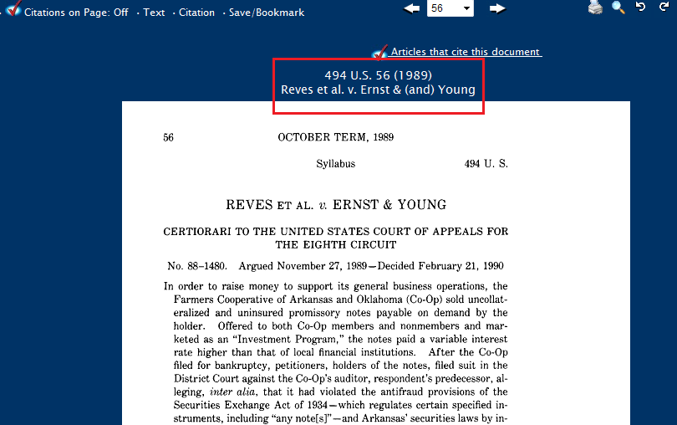

- 文章的下载：找到您所需要的文章以后，您可以打印、下载到您的文档。

操作步骤如下：

- 步骤一：点击文章的右上侧工具栏的打印机按钮，进入到下载或打印页面，如下图所示：

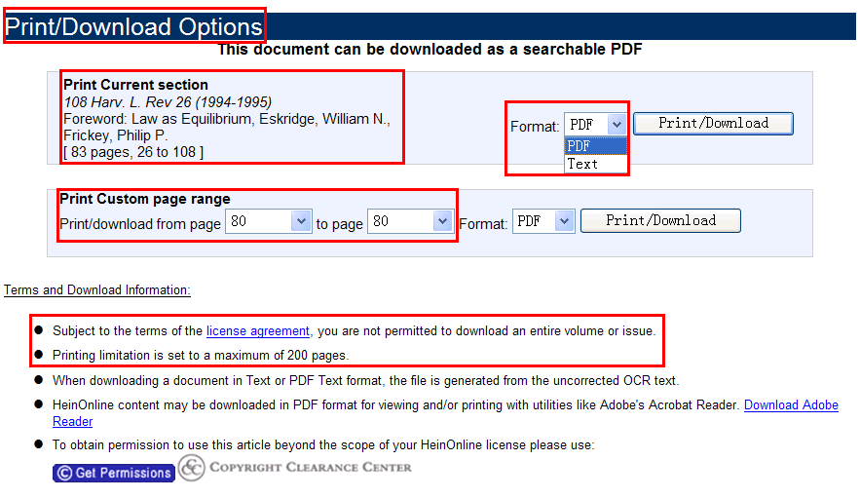
- 步骤二：您可以通过第一个对话框选择打印这一篇文章（Print Current Section），也可以通过第二个对话框选择特定的页码范围（Print Custom range）来下载或打印您想要的内容。在下载的内容的格式上，您可以选择PDF格式或Text格式。然后点击“Print/Download”按钮进入到下载页面，如下图所示：

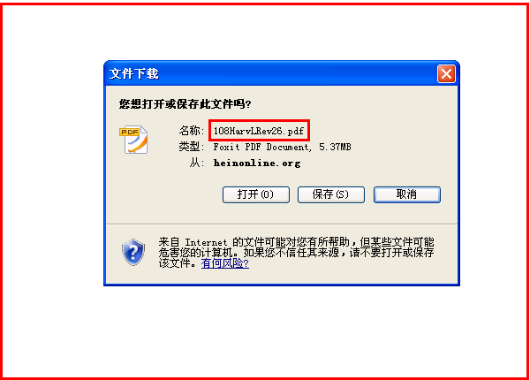
- 步骤三：您可以选择保存键将文件保存到您自己的文件夹里。

提示：关于文章的下载：

根据知识产权法和出版社关于下载的约定。对于HeinOnline数据库中的下载，在下载的页面中有下面的规定：

- 如果整卷（entire volume）或整期（entire issue）的文章的下载，将被视为恶意下载；
- 一次下载不能超过200页。如果您需要下载的文章比较多，可能超过200页，建议您先下载200页，然后退出数据库，再登陆HeinOnline数据库，并按照以前的检索方式检索以后再下载另外的文章，可以重复操作。
- 如果出现了恶意下载，，出版社技术部门可能会因此而封掉您所在的IP地址，可能会影响到您所在的机构的正常使用。

5）大量文章的保存和浏览：

1、如果您觉得检索结果中的几篇文章非常好，但是由于结果比较多，您可以通过文章左边的小方框选定您所需要的文章一起下载到MyHein文件夹中并在方便的时候浏览。

操作步骤如下：

- 步骤一：点击在您所有选择的文章的标题的左侧的小框，可以根据您的需要选择，选择完了以后点击页面所有文章标题列表下面的 “Save to MyHein Bookmarks”后的“Save”键

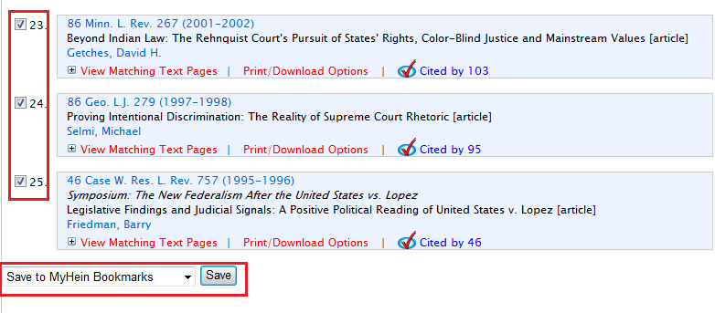
- 步骤二：点击Save 建议后，您会发现您选中的四篇文章正在保存在MyHein文件夹中，您可以重新键入一个标签存入。然后点击Enter into Research 后，这几篇文章就保存在您的MyHein 文件夹中刚才键入的某个标签下面。

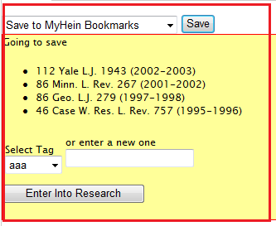

6）MyHein： 您在HeinOnline数据库中建立的自己的文件夹

您可以在HeinOnline数据库中建立您自己的文件夹，当您检索到好文章以后，您可以把他们储存起来，等您有时间的时候在慢慢浏览

操作步骤如下：

- 步骤一： 请点击数据库页面的左上方的工具条中的“MyHein”按键


结果为：
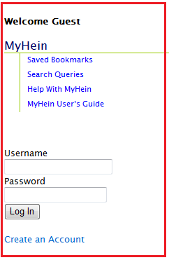
- 步骤二：
请点击 “Create an Account”然后您按照相关对话框键入您的用户名和密码，注册成功以后，您下次就可以点击“MyHein”后输入用户名和密码就进入了您的“MyHein”文件夹，您可以在检索到相关文章以后保存到“MyHein”文件夹中，以便在您方便的时候阅读。

2、关键词检索Search
点击工具栏中“Search”按钮，进入关键词检索界面，您可以输入关键词找到某一类的文章：
A：您可以通过输入作者名，找到这个作者发表的所有文章；
B：您可以通过输入关键词，找到您研究领域的所有相关文章。

- 模糊检索：适用于初级检索者，随便输入一个关键词进行检索

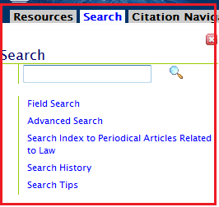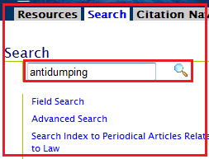

例如检索：关于反倾销（antidumping）的文章

- 步骤一：您可以在上面检索框中输入：Antidumping 然后点击 “放大镜符号进行检索”，结果如下：找到了4759篇文章。
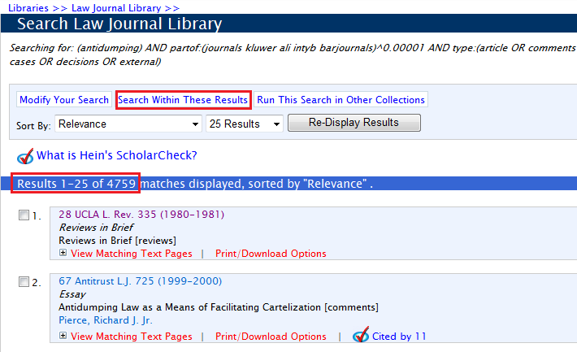

- 步骤二：因为文章特别多，那么我可以再在这些结果中进行检索，比如说，我是希望找到一些关于中国的鞋子的反倾销的文章。您可以在页面中间的工具挑中点击：“Search Within These Results”键进入下一个检索界面。结果如下：
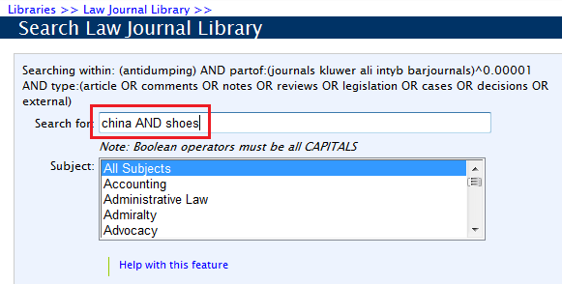
- 步骤三：在对话框中输入 China 和 Shoes 请注意，China和 Shoes的连接词是大写的“AND”因为在下面的备注中说了连接两个关键词的布尔逻辑词必须是要大写。然后您可以点击页面下的“Search”键进入下一个检索界面。结果如下：您会发现结果只剩下136篇文章，而且这些文章中都包含了China 和 Shoes 的单词在里面，表示这些文章可能是有关中国的鞋子的反倾销的文章。

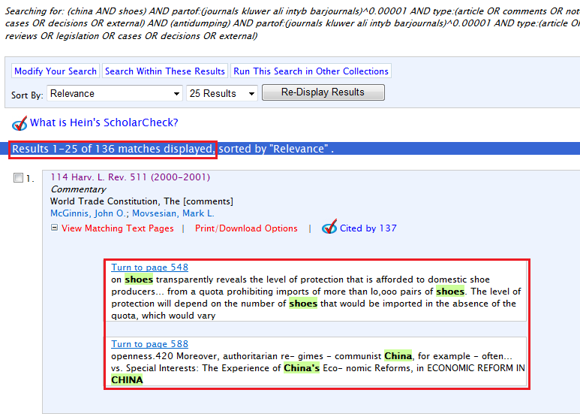

- 精确检索： Field Search 适用于中级或高级检索者。可以通过关键词的限定来准确的找到某一类文章或某个作者的所有文章

A：检索某一类文章，比如说：检索2000年~2010年发表的关于中国的鞋子的反倾销的文章

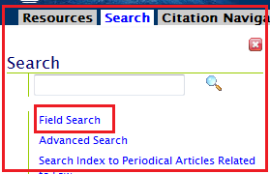

- 步骤一：点击Field Search 键，
- 步骤二：在对话框中输入关键词，并用AND 连接，在时间上限定为2000年至2009年，当然，还可以做其他的限定，比如说只在某种刊物中找，或只在法学的某个学科中限定，可以根据您的需要来进一步限定。

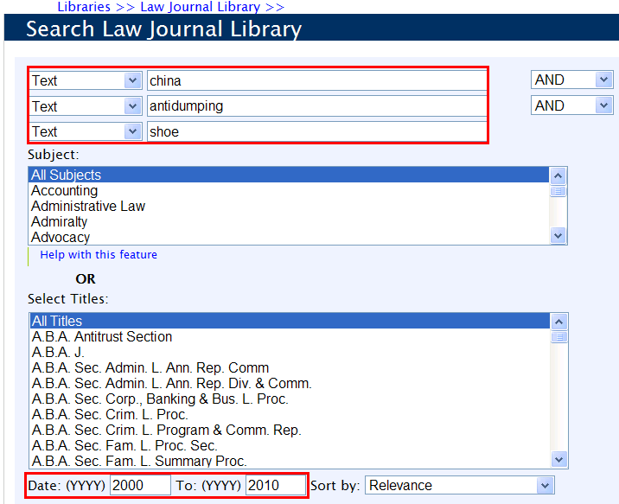
- 步骤三：点击 Search键，就可以得到检索结果，检索结果如下：

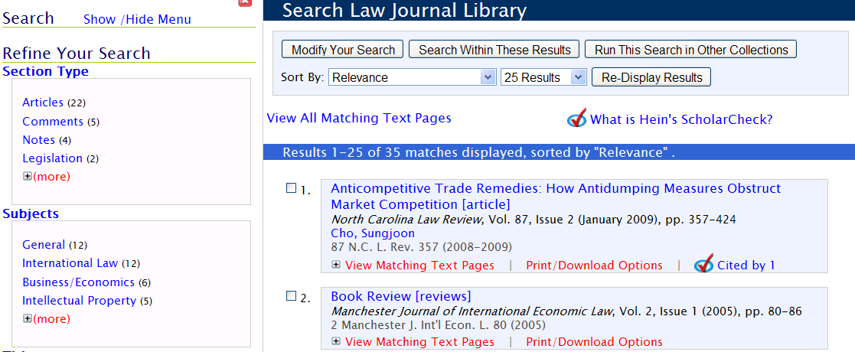

检索结果显示2000年至2010年发表的有关中国鞋子反倾销的文章为35篇。您可以按照先前所说的来处理这些文章。

精确检索小技巧：关键词的链接关系（Field Search）

关键词的连接关系 | 举例 | 说明
And | China and American | 表示找出来的结果的文章中必须包含china 和american这两个单词，缺一不可
Or | China or American | 表示找出来的结果的文章中至少包含china 和american这两个单词中的一个
Not | China not American | 表示找出来的结果的文章中必须包含china 但是必须不包含american这个单词
Within 5 | China within 5 American | 表示找出来的结果的文章中必须包含china american这两个关键词，且这两个关键词间隔最多不超过5个单词
Within 10 | China within 10 American | 表示找出来的结果的文章中必须包含china american这两个关键词，且这两个关键词间隔最多不超过10个单词
Within 25 | China within 25 American | 表示找出来的结果的文章中必须包含china american这两个关键词，且这两个关键词间隔最多不超过25个单词

- 通过作者来检索

比如检索：武汉大学易显河（sienho Yee）教授发表的文章

- 步骤一： 点击 Field Search
- 步骤二：在对话框中输入 seinho Yee 然后选择 Creator/Author
- 步骤三：点击 Search 键，您会进入到检索结果界面
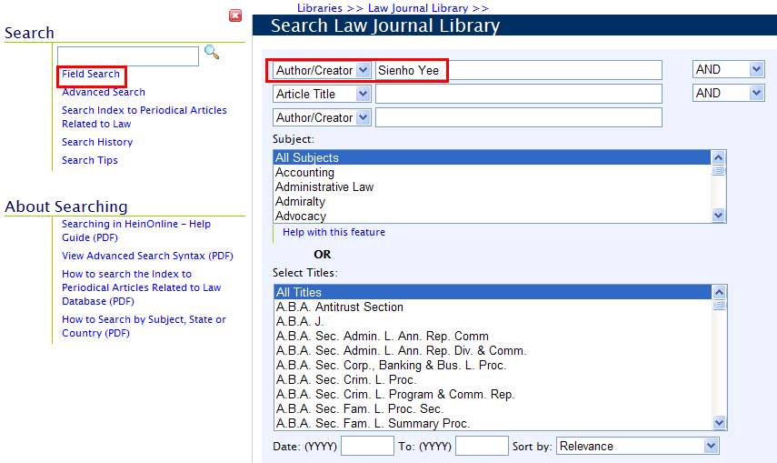

检索结果：您会发现易显河教授一共发表了17篇文章在不同的期刊中，你可以点击查看每篇文章
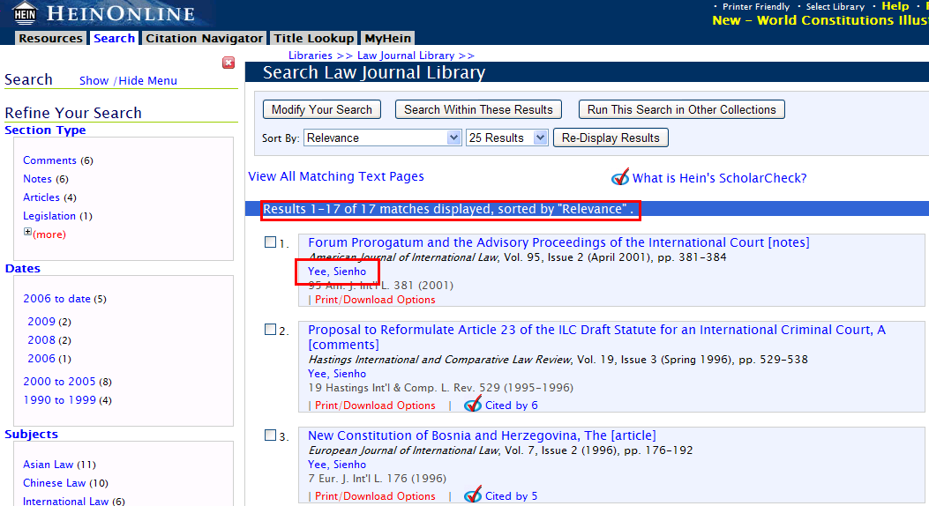

3、寻找某种期刊并浏览（Title Lookup）

您可以在数据库中寻找到某种期刊，然后浏览这本期刊的某一期的所有文章，或某一期的某几篇文章或某几期的文章

比如说：我要寻找Harvard Law Review 这本期刊

1）您可以在HeinOnline数据库首页面输入期刊的名字


2）您也可以在其他检索页面点击 Title Lookup 键，并在对话框里输入期刊的名字。
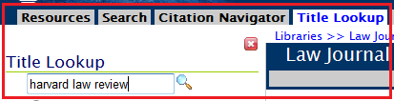
3）结果如下
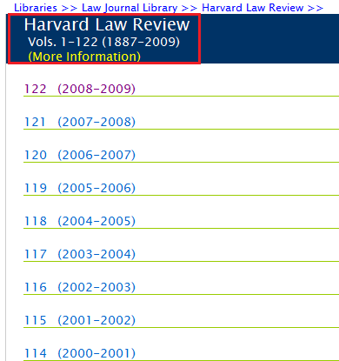

- 您可以选择某一卷，并点击进去看相关的文章。 比如说看第122期的相关文章，请点击 122 （2008-2009）即可，结果如下：

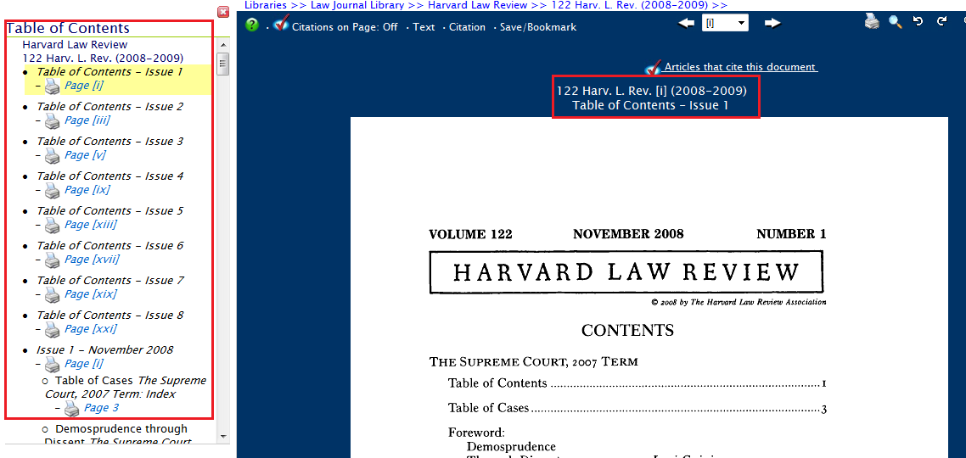

5）页面左边为这一期杂志中各章节和文章的情况，可以分别点击查看相关文章。

4、高级检索（Advanced Search）

您可以通过高级检索（Advanced Search）来限定关键词找到您想要的文章。

1）点击Advanced Search进入到高级检索页面

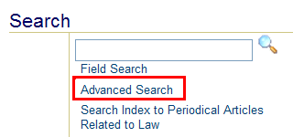

2）需要在高级检索界面对话框中输入相关的关键词和连接词

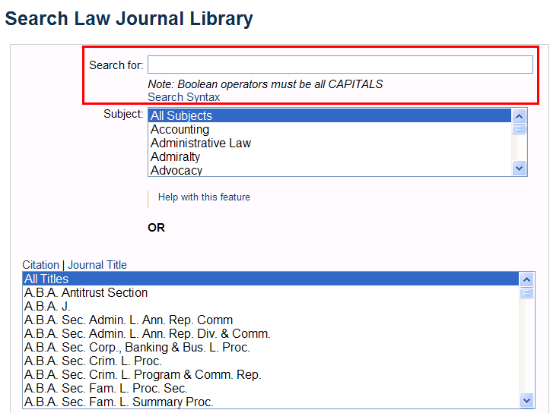

- 关键词输入：
- 关键词可以是单个的英文单词，比如：Antidumping，直接输入到对话框就可以了；
- 关键词也可以是词组，比如：“intellectual property”，输入以后需要用“引号”引注，表示检索出来的文章中间出现的两个关键词是作为词组在一起的

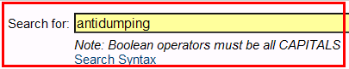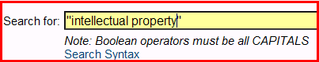

- 关键词出现在文章中的部位的限定

对话框中输入的关键词是默认出现在文章的正文（text）当中的，所以如果您希望出现的关键词是在文章的标题（title）中，例如：您希望找到的文章在标题中出现“intellectual property”，在文章的正文中出现“China”，则可以如下面两种方式输入关键词：

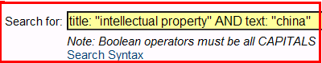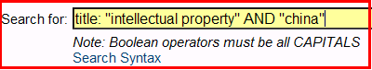
- 布尔连接词：标明关键词之间的关系

连接关系 | 举例 | 说明
OR | China OR “intellectual property” | 表示找出来的文章的正文中至少包含china 和intellectual property这两个单词中的一个
AND | title: ”real property” AND creator: rheinstein | 表示找出来的文章标题中必须包含real property 这个词组和作者姓名中必须包含rheinstein
+ | + watershed planning | 表示找出老的文章必须包含watershed, 也可能包含 planning
NOT | China NOT American | 表示找出来的结果的文章中必须包含china 但是必须不包含american这个单词
_ | China – “intellectual property” | 表示找出来的结果的文章中必须包含china 但是必须不包含intellectual property这个词组
! | China ! “intellectual property” | 表示找出来的结果的文章中必须包含china 但是必须不包含intellectual property这个词组
? | Te?t | ? 代表一个未知的单词，此例中表示找出的结果的文章中包含test 或text等单词
* | Test* | * 代表多个未知的单词，此例中表示找出的结果的文章中包含test, tests, tester等

- 布尔连接词的组合：

举例 | 说明
（watershed OR “water right”）AND planning | 表示找出来的结果的文章中必须包含planning 这个单词，同时必须包含watershed单词或 water right词组
Title: (+ return + “pink panther” ) | 表示找出来的结果的文章的标题中同时包含return单词和”pink panther”词组

四、浅谈寻找经典法学文章

在做学术研究时如何找到学科领域内经典的文章，如何判断这篇文章是否为经典文章。确实，目前国内外的法学期刊超过了2000多种，还不包括会议论文集。而且很多的期刊的创刊号甚至可以追溯到18世纪或更早。法学各学科的文章都是浩如烟海，找到经典的文章相对来说比较困难。

从一般意义上来讲，判断一本期刊是否足够好，主要看期刊的影响因子，作为人文学科的法学来说，期刊的影响因子都不是特别高，和自然学科的高影响的期刊没有办法比较。比如说：法学综合类最好的刊《Harvard Law Review》的影响因子才到2，但是自然学科比较好的期刊比如《Nature》的影响因子可能超过30. 这表明法学的期刊的文章的被引用的频率远远低于自然学科的期刊的文章。所以，当我们看到法学期刊中的某一篇文章被引用次数较高时，我们可能会眼前一亮，可可能是一篇经典的好文章。

但是我们可以再把眼光拉回来，文章被引用总是一件好事，这表明一篇学术文章被别人关注，而且自己的研究成果还被同行精心研究并做了例证或被进一步引申，这也是学术研究不断发展的应有的道路。所以说，被引用多的那些文章，起码是比较权威的文章。但是是否够经典？我记得一位老师说过：“经典的那些文章意味着过了50年还在被别人引用”。个人觉得也有些道理。但是现在知识的创新速度是非常快的，我们可以把时间拉近一些，比如说，如果20~30年以后还在不断被别人引用的文章可以算得上经典的文章了。也就是说80年代以前的文章，如果现在还在不断的被引用，那么这篇文章可以算得上是这个学科领域内比较经典的文章了。

好了，我们如何找到这些经典文章呢，个人觉得HeinOnline法学期刊数据库还是能够满足法学学术研究的需要的，特别是在寻找法学文章这一块，我觉得目前还没有哪个法学数据库可以超越。因为HeinOnline数据库里期刊数量最多，而且基本都可以回溯到创刊号，更主要的是文章的引用和被引用信息都可以一目了然的看到和分析。这对我们来找学科领域的经典文章提供了极大的方便。

以寻找研究宪法的文章为例：我们可以在检索框内在文章标题中（Article Title中）输入：Constitutional （表明找出的文章标题中包含Constitutional这个词）。检索结果会找到近2万篇文章，确实比较多，但是我们有办法找到那些被引用做多的那些文章，我们可以按照“Number of Times cited（按照文章被引用的次数来排序）”。我们就可以看到那些被引用最多的那些文章了。排名最前的25篇文章的被引用次数都超过了270次，因该说是非常好的一些文章了。我们再看看被引用次数最多的10篇文章吧：

被引用次数排序 | 文章标题 | 发表年代 | 发表的期刊 | 被引用次数
1 | Toward Neutral Principles of Constitutional Law | 1960 | Har.L.Rev | 2227
2 | Demise of the Right-Privilege Distinction in Constitutional Law | 1968 | Har.L.Rev | 910
3 | Origin and Scope of the American Doctrine of Constitutional Law | 1894 | Har.L.Rev | 755
4 | Legislative and Administrative Motivation in Constitutional Law | 1970 | Yale L. J. | 687
5 | Foreword: Constitutional Common Law, | 1976 | Har.L.Rev | 681
6 | Fair Measure: The Legal Status of Underenforced Constitutional Norms | 1978 | Har.L.Rev | 633
7 | Constitutional Law in the Age of Balancing | 1987 | Yale L. J. | 577
8 | Foreword: Constitutional Adjudication and the Promotion of Human Rights | 1967 | Har.L.Rev | 485
9 | Puzzling Persistence of Process-Based Constitutional Theories | 1980 | Yale L. J. | 482
10 | Interpretation of State Constitutional Rights | 1982 | Har.L.Rev | 471

通过上面的这些文章我们可以得出相关发表的年代的统计

年代 | 被引用最多的文章分布
1990~至今 | 0
1980~1989 | 3
1970~1979 | 3
1960~1969 | 3
1959以前 | 1

通过上面的统计我们可以看得出来，被引用最多的那些文章距今至少有30多年的历史了。其中被引用最多的文章距今有50年的历史了。好了，我们再看看经典文章的标准之一是一直到现在这些文章都在被引用。那么上面列出的这些文章是不是自发表到现在一直都被引用呢？因为表格的限制，我们看看最近30年的情况吧，进入到这些文章本身以后点击：Articles that cite this document，我们会发现：

被引用次数排序 | 文章标题 | 发表年代 | 2000~2011被引用次数 | 1990~1999被引用次数 | 1980~1989被引用次数
1 | Toward Neutral Principles of Constitutional Law | 1960 | 549 | 575 | 631
2 | Demise of the Right-Privilege Distinction in Constitutional Law | 1968 | 67 | 137 | 263
3 | Origin and Scope of the American Doctrine of Constitutional Law | 1894 | 316 | 170 | 207
4 | Legislative and Administrative Motivation in Constitutional Law | 1970 | 70 | 122 | 272
5 | Foreword: Constitutional Common Law, | 1976 | 228 | 135 | 246
6 | Fair Measure: The Legal Status of Underenforced Constitutional Norms | 1978 | 311 | 201 | 143
7 | Constitutional Law in the Age of Balancing | 1987 | 244 | 289 | 90
8 | Foreword: Constitutional Adjudication and the Promotion of Human Rights | 1967 | 69 | 73 | 107
9 | Puzzling Persistence of Process-Based Constitutional Theories | 1980 | 150 | 147 | 198
10 | Interpretation of State Constitutional Rights | 1982 | 55 | 167 | 264

从上面的统计我们可以看出来，直到最近10年，这些文章还在不断地被引用。特别是我们看看发表在1894年的这篇文章，最近被引用的次数还在不断的增多。可以说，这些文章是研究宪法领域内比较经典的文章，被人们不断的研究并可以得出新的发现。所以说，对研究宪法的同行们来说，这些文章可能是不可绕过的文章，需要精读。

那么，从哪里可以得到这些经典的文章呢？应该说，目前有三个最好的综合类法律数据库，HeinOnline,lexis, WestLaw。但是Lexis和WestLaw收录的期刊一般都只是回溯到1980年，1980年以前的文章基本是看不到的。但是我们通过上面的统计可以看到经典的文章基本都是发表在1980年以前的。HeinOnline数据库收录的期刊都可以回溯到创刊号，最早可以回溯到18世纪。所以我们可以通过HeinOnline数据库找到并读到这些经典的文章。而且这些文章的引用和被引用信息都可以找到。研究者可以非常轻松的看到这些文章。

